CURRICULUM VITAE
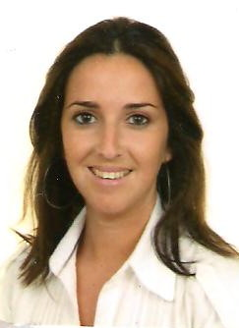
DATOS PERSONALES

Nombre y apellidos: Mª del Rocío Carballo Herrera
Lugar y fecha de nacimiento: Rota. 24-05-1985
Estado civil: Soltera.
Dirección: C/ Vista Blanca nº 24 4º A, Cenes de la Vega (Granada) 18190.
Número teléfono: 679 876 170
Correo electrónico: rocioch85@hotmail.com

FORMACIÓN ACADEMICA:

- Título de E.S.O., en el año 2001, en el Colegio Ntra Sra del Rosario, en Rota, Cádiz.
- Título de Bachiller, especialidad Arte en el año 2003, en la Escuela de Artes de Jerez de la Frontera.
- Licenciada en Historia del Arte, en el año 2009, por la Universidad de Granada.

OTROS TÍTULOS Y SEMINARIOS:

- Curso 2005/06: “Historia y Ciencia: Desmontando los mitos”.
- Curso 2007/08: “Mitos y mitología: una revisión desde la historia y la cultura”.
- Curso 2008/09: “A propósito de Granada”.
- Simposio Internacional, Marzo 2009: “Ritual público, ritual privado en el mundo maya”.
- Curso: “La protección del Patrimonio Histórico en la España Democrática”, Octubre 2009.
- I Seminario Internacional “Memoria y Patrimonio”, Noviembre 2009.
- Curso: “Estudio in situ del Patrimonio Documental y Artístico mediante técnicas de análisis no invasivas”. I Edición. Noviembre 2009.
- Metodología para la catalogación de bienes muebles. IAPH, Abril 2010.
- Introducción a la Conservación del Patrimonio. Universidad de Alcalá. Septiembre 2010.

INFORMÁTICA:

- Conocimiento medio-alto, a nivel usuario, en el Sistema Operativo Windows XP, así como en los programas de Microsoft Office Word, PowerPoint, Internet Explorer y Outlook. Adobe Photoshop 5.0.

OTROS DATOS DE INTERÉS:

- Disponibilidad horaria completa y sin problemas para desplazarme.
- Carné de conducir B1.

